Samuel Biener, climatólogo de Meteored España, adelanta la previsión meteorológica para los próximos días
Meteored advierte de tormentas intensas en España antes de un posible episodio de calor muy intenso
- La semana estará marcada por las tardes tormentosas, con fuertes aguaceros y otros fenómenos adversos en amplias zonas

- De cara al fin de semana, podría aumentar el calor de forma notable, e incluso algunos modelos no descartan una ola de calor

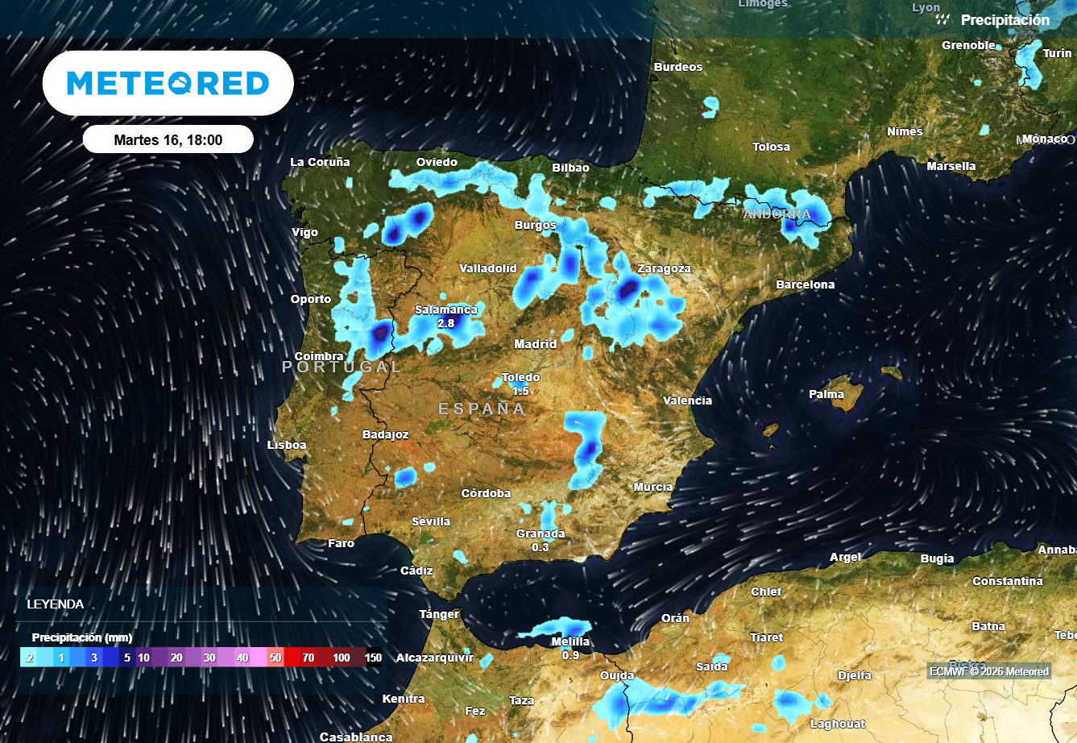
Las tormentas crecerán por las tardes y descargarán en el interior. Fuente: Meteored España.

Madrid, 15 de junio de 2026. La aproximación de una DANA ha provocado tormentas intensas, granizadas y fuertes rachas de viento en amplias zonas de la Península, una situación que, según Samuel Biener, climatólogo de Meteored España, continuará durante los próximos días antes de dar paso a un episodio de calor muy intenso.
Análisis de Samuel Biener, climatólogo de Meteored España
La semana comienza con un tiempo muy inestable en buena parte del interior peninsular. A partir del mediodía de este lunes se desarrollarán tormentas que podrán ser especialmente intensas en Castilla y León, Castilla-La Mancha, Cataluña, Aragón, Cantabria y el noreste andaluz, con posibilidad de granizo y fuertes rachas de viento.
Mañana por la tarde se mantendrán las tormentas en las mismas zonas, e incluso podrían reforzarse en la Ibérica, Castilla-La Mancha y sierras del sureste, donde no se descartan granizadas grandes y rachas fuertes de viento, además de cierta organización de las células tormentosas. De cara al miércoles, las precipitaciones se concentrarán sobre todo en Castilla y León, interior de Galicia, la Cordillera Cantábrica, La Rioja y el oeste de Aragón, mientras que en otras áreas del oeste, Pirineos y sierras andaluzas serán más dispersas.
Las tormentas irán remitiendo desde el viernes
El jueves los aguaceros se concentrarán en Castilla y León, áreas de la vertiente cantábrica y Extremadura, con chubascos más dispersos en otras cordilleras y algunas lluvias puntuales en la Comunidad Valenciana.
El viernes continuarán las tormentas en el norte y noroeste. A lo largo de la semana los acumulados serán muy irregulares, y que podrían superar los 60 l/m² en algunos puntos. En Canarias lloverá en el norte de las islas por los alisios. A lo largo del fin de semana el tiempo tenderá a estabilizarse en la Península, con menos tormentas y un aumento del calor intenso.
A partir del fin de semana se espera un episodio de temperaturas muy altas
El modelo europeo apunta a temperaturas por encima de la media en gran parte de España, con anomalías más destacadas en el centro y norte, donde podrían estar hasta 4 ºC por encima de lo habitual para mediados de junio.
De cara al fin de semana, existe incertidumbre: algunos escenarios prevén un ascenso progresivo del calor con valores cercanos a los 40 ºC en el sur, mientras que otros contemplan la formación de una DANA frente al oeste peninsular que podría impulsar una masa de aire muy cálida e incluso desencadenar la primera ola de calor del verano.
 Síguenos en Telegram y en nuestro canal de Whatsapp
Amplía información con el artículo completo en:
Se aproximan cinco tardes con tormentas que dejarán lluvias fuertes, granizo y vientos intensos en España
 | Samuel Biener  Climatólogo de Meteored |  | José Miguel Viñas  Meteorólogo de Meteored. |  |  | Francisco Martín  Coordinador de la RAM.
+ Expertos de Meteored
Para concertar entrevistas:  Actitud de Comunicación  91 302 28 60 |  |  |  | virginia.ayala@actitud.es

Sobre Meteored
Meteored se ha convertido en uno de los proyectos líderes sobre información meteorológica a nivel mundial con más de 20 años de experiencia. Actualmente nuestras predicciones, modelos y noticias se ofrecen por todo el mundo a través de distintos medios y plataformas. Debido a nuestra experiencia, calidad y dedicación, millones de personas confían en nosotros para planificar su día a día.
Meteored cuenta, además, con un equipo de redacción internacional, ubicado en varios países del mundo. Nuestros expertos en meteorología se encargan de mantenernos informados sobre los acontecimientos meteorológicos más importantes de hoy, así como de ilustrarnos y explicarnos las situaciones más significativas que están por llegar.

